

Communiqué de presse

Le 09 septembre 2025

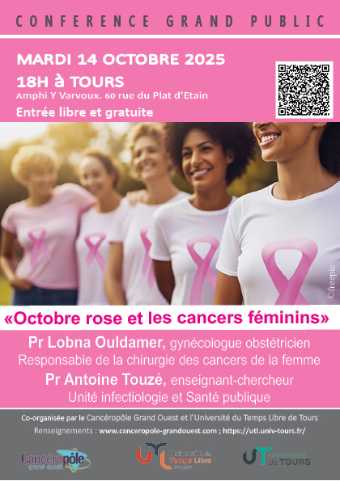**CONFERENCE GRAND PUBLIC**

**OCTOBRE ROSE**

***« Octobre rose et les cancers féminins »***

***Mardi 14 octobre 2025 à Tours***

Dans le cadre de la programmation des conférences de l’Université du Temps Libre (UTL) de l’université de Tours, le Cancéropôle Grand Ouest organise en partenariat une **conférence sur « les cancers féminins », le mardi 14 octobre 2025, dans le cadre d'Octobre Rose, mois de sensibilisation aux cancers du sein.**

Gratuite et ouverte à tous, elle sera présentée par le **Pr Lobna Ouldamer**, PU-PH Gynécologie Obstétrique CHRU de TOURS, INSERM N2COx et le **Pr Antoine Touzé**, IUT de Tours, UMR INRAe ISP.

Chaque année en France, près de 190 000 femmes découvrent qu’elles sont touchées par un cancer, selon [les chiffres de l’Institut national du cancer (Inca)](https://www.cancer.fr/professionnels-de-sante/statistiques-et-chiffres-sur-les-cancers/epidemiologie-des-cancers/donnees-globales), en particulier le cancer du sein, qui reste le plus fréquent. Parmi ces milliers de tumeurs détectées, certaines ont la particularité de toucher exclusivement ou quasi-exclusivement des femmes.

Mais grâce aux avancées médicales, à la recherche, et surtout au dépistage précoce, les chances de guérison n’ont jamais été aussi importantes.

Lors de cette conférence, les deux intervenants aborderont les principaux cancers féminins, les facteurs de risque, les moyens de prévention et le rôle crucial du dépistage :

**"De la Recherche au Quotidien : Mieux Comprendre les Cancers Féminins"**

**par le Pr Lobna Ouldamer PU-PH Gynécologie Obstétrique CHRU de TOURS. INSERM N2COx**

**"Vaccination anti-HPV, du rêve à la réalité"**

**par le Pr Antoine Touzé, IUT de Tours, UMR INRAe ISP**

**Intervenants**

**Pr Lobna Ouldamer**

Lobna Ouldamer est professeure des universités–praticien hospitalier (PU-PH) en gynécologie-obstétrique Option Cancérologie au CHRU de Tours et à l’Université de Tours ; rattachée au labo INSERM U1069 – N2COx (Niche, Nutrition, Cancer & métabolisme oxydatif).

Ses activités de recherche portent sur l’oncologie gynécologique (ovaire, endomètre, col, vulve vagin) et cancer du sein, chirurgie gynécologique, laparoscopie.

Elle publie régulièrement dans des revues internationales indexées (PubMed) avec une très forte activité : plus de 270 articles, ~2 600+ citations.

Elle est par ailleurs past présidente du groupe FRANCOGYN (recherche clinique multicentrique en cancers pelviens) et se classe personnellement en 6ᵉ place au niveau national et 1ʳᵉ femme en France en chirurgie gynécologique oncologique pelvienne.

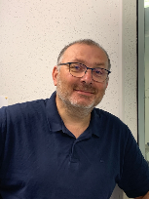**Pr Antoine Touzé**

Antoine Touzé est professeur de biologie moléculaire et de virologie à l’IUT de Tours. Ses activités de recherche portent sur les relations entre virus et cancers. Ses premiers travaux durant sa thèse, ont porté sur le développement d’antigènes de différents papillomavirus humains dans un but vaccinal et épidémiologique. Malgré un glissement thématique vers l’association entre le polyomavirus de Merkel et le carcinome de Merkel, son intérêt pour les l’association HPV-cancer et vaccins demeure à travers plusieurs collaborations.

[**Informations pratiques**](https://teams.microsoft.com/l/meetup-join/19%3ameeting_YmRkYWY0YWMtNTIyZC00M2IxLWFhOGYtODJmMWJjNjg3OGVh%40thread.v2/0?context=%7b%22Tid%22%3a%2216150599-ebb0-4fcf-94a5-6010823c7bd5%22%2c%22Oid%22%3a%227421ee48-9b59-409d-b073-00097dbee08e%22%7d)

**Mardi 14 octobre 2025 - 18h00 à 20h00**

Amphi Yvette VARVOUX (ex Beaumont) 60 rue du Plat d’Etain à Tours.

Ouvert au grand public dans la limite des places disponibles. Gratuit pour tous.

Partenariat entre l'Université du Temps Libre de Tours et le Cancéropôle Grand Ouest.

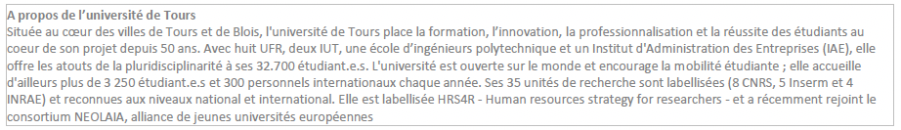

**A propos du Le Cancéropôle Grand Ouest.** [**www.canceropole-grandouest.com**](http://www.canceropole-grandouest.com)

Le Cancéropôle Grand Ouest est un outil de coordination de la recherche issu du Plan Cancer. Il associe des unités de recherche (Inserm, CNRS, universités, Ifremer, INRAe…) et des services hospitaliers universitaires des Régions Bretagne, Centre-Val de Loire, Pays de la Loire dans le but de faire émerger des programmes de recherche ambitieux, originaux et de permettre aux patients de bénéficier plus rapidement des moyens thérapeutiques les plus innovants et les plus adaptés pour le traitement des cancers.

**Contact Presse**

Barbarella Speranza, chargée de communication

Mél. :barbarella.speranza@canceropole-grandouest.com

Tél. LD 02 40 84 72 88. / 07.60.41.31.32